附件1

全省民营经济中小企业政策宣贯大会
会议方案

一、会议时间
2022年5月7日上午9:00，会期1天。
- 日程安排
时间 | 会议内容
09:00-09:10 | 领导致辞
09:10-09:50 | 省工业和信息化厅解读专精特新、瞪羚、“小巨人”企业等政策
09:50-10:30 | 省人力资源社会保障厅解读创业带动就业等政策
10:30-11:10 | 省税务局解读小微企业税费减免、研发费用加计扣除等政策
11:10-11:50 | 产业赋能“政”能量案例讲解
14:00-14:40 | 省科技厅解读高新技术企业、重点研发计划等政策
14:40-15:20 | 人民银行济南分行解读普惠小微贷款支持工具等政策
15:20-16:00 | 省工业和信息化厅解读《山东省民营经济发展促进条例》
16:00-16:40 | 知识产权赋能企业高质量发展案例讲解
16:40-17:20 | 省普惠中小企业公共服务中心2022年“益”企计划
三、参会方式
本次会议在山东省中小企业公共服务平台、“山东省中小企业”公众号同步直播，请选择任一平台进行观看。
（一）会议工作群
请各市参会人员加入会议工作群，及时关注会议动态，获取会议资料。
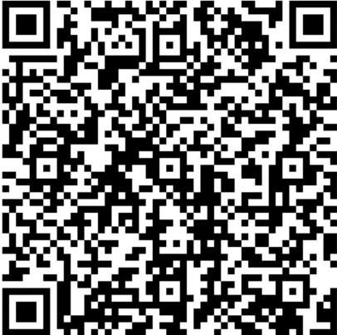
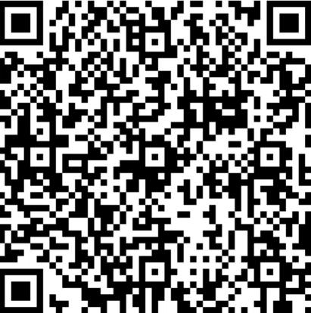
工作1群 工作2群
（二）直播路径
1.登录山东省中小企业公共服务平台网站，会议当天进入观看。
网址：http://www.smesd.com.cn
2.关注“山东省中小企业”公众号，会议当天进入观看。

附件2

市级民营经济中小企业政策解读活动计划表

活动组织单位：
序号 | 活动时间 | 活动地点 | 活动内容 | 宣讲对象 | 计划参与人数 | 负责人及联系电话 | 是否需要  安排授课专家
联系人： 联系电话：

